学号 P21714001 专业 2017级计算机英才班 姓名 刘峰

实验日期 **2019 11 09**  教师签字 成绩

实验报告

【实验名称】 选择结构程序设计

【实验目的】

1）了解以及掌握选择结构在程序中的作用

2）掌握关系运算符和逻辑运算符及其表达式

3）掌握if 语句、if语句的嵌套、switch语句、break 语句的格式及使用方法

4）掌握选择结构的程序设计

5）了解C语言表示逻辑量的方法（以0代表“假”，以非0代表“真” ）

【实验原理】

If()

{

}else{

}

Switch(表达式){

Case 常量表达式1:

Break；

Case 常量表达式2:

Break；

Case 常量表达式3:

Break；

Case 常量表达式4:

Break；

}

【实验内容】

(1).                有一函数：



用scanf函数输入x的值，求y值。（习题6）

运行程序，输入x的值（分别为x<1、1≤x<10、x≥10三种情况），检查输出的y值是否正确。

#include <iostream>

using namespace std;

int main(){

int x,y;

scanf("%d",&x);

if(x>=10){

y=3*x-11;

}if(x>=1&&x<10){

y=2*x-1;

}if(x<1){

y=x;

}

cout<<" Y的值是： "<<y;

return 0;

}

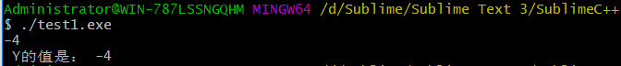

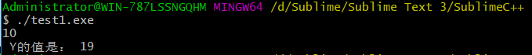

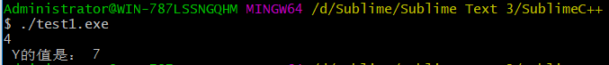  
(2)                给出一个百分制成绩，要求输出成绩等级A、B、C、D、E。90分以上为A，81－89分为B，70－79分为C，60－69分为D，60分以下为E。（习题8）。

① 事先编好程序，要求分别用if语句和switch语句实现。运行程序，并检查结果是否正确。

② 再运行一次程序，输入分数为负值（如－70），这显然是输入时出错，不应给出等级。修改程序，使之能正确处理任何数据。当输入数据大于100或小于0时，通知用户“输入数据错”，程序结束。

***If语句实现***

/* 给出一个百分制成绩，要求输出成绩等级A、B、C、D、E。

90分以上为A，81-89分为B，70-79分为C，60-69分为D，60分以下为E

*/

#include <iostream>

using namespace std;

int main()

{

int score,grade;

scanf("%d",&score);

if(score>=90){

printf("Grade is A\n");

}if(score>=81 && score<90)

{

printf("Grade is B\n");

}if(score>=70 && score<80)

{

printf("Grade is C\n");

}if(score>=60 && score<70){

printf("Grade is D\n");

}if(score<60){

printf("Grade is E\n");

}

return 0;

}

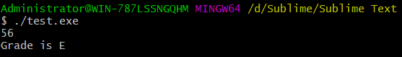

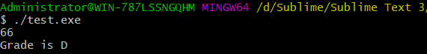

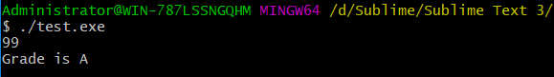

***Switch语句实现：***

#include<iostream>

using namespace std;

int main(){

int num,score;

cout<<" 请输入一个成绩："<<endl;

cin>>score;

if(score<0)num=0;

if(score>=0 &&score<60)num=1;

if(score>=60&&score<70)num=2;

if(score>=70&&score<80)num=3;

if(score>=81&&score<90)num=4;

if(score>=90&&score<=100)num=5;

if(score>100)num=6;

switch(num){

case 5:

cout<<"Grade is A"<<endl;

break;

case 4:

cout<<"Grade is B"<<endl;

break;

case 3:

cout<<"Grade is C"<<endl;

break;

case 2:

cout<<"Grade is D"<<endl;

break;

case 1:

cout<<"Grade is E"<<endl;

break;

case 6:

cout<<"输入数据错"<<endl;

break;

case 0:

cout<<"输入数据错"<<endl;

break;

}

return 0;

}

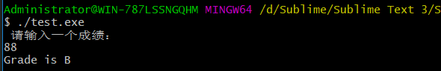

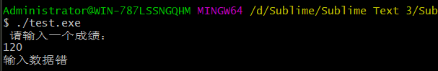

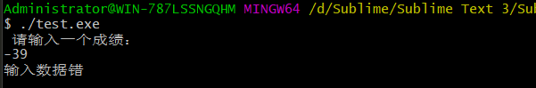

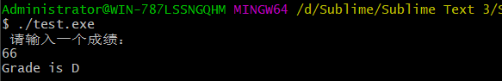

(3).                给一个不多于5位的正整数，要求：①求出它是几位数；②分别打印出每一位数字；③按逆序打印出各位数字，例如原数为321，应输出123。（习题9）

应准备以下测试数据：

●     要处理的数为1位正整数；

●     要处理的数为2位正整数；

●     要处理的数为3位正整数；

●     要处理的数为4位正整数；

●     要处理的数为5位正整数。

除此之外，程序还应当对不合法的输入作必要的处理。例如：

●     输入负数；

输入的数超过5位（如123 456）。

#include<iostream>

#include<vector>

using namespace std;

int main(){

int num;

vector<int> a;

cout<<" 请输入一个数NUM:"<<endl;

cin>>num;

//cout<<a.size();

a.clear();

if(num/10==0){

cout<<"NUM是一位正整数"<<endl;

}

if(num>10&&num/100==0){

cout<<"NUM是二位正整数"<<endl;

a.push_back(num%10);

a.push_back(num/10);

//int temp=a.size();

for(int i=0;i<a.size();i++){

cout<<a[i]<<" ";

}

//cout<<a.size()

}

if(num>100&&num/1000==0){

cout<<"NUM是三位正整数"<<endl;

a.push_back(num%10);

num=num/10;

a.push_back(num%10);

a.push_back(num/10);

//cout<<a[0]<<a[1]<<a[2]<<endl;

for(int i=0;i<a.size();i++){

cout<<a[i]<<" ";

}

}

if(num>1000&&num/10000==0){

cout<<"NUM是四位正整数"<<endl;

a.push_back(num%10);

num=num/10;

a.push_back(num%10);

num=num/10;

a.push_back(num%10);

num=num/10;

a.push_back(num);

for(int i=0;i<a.size();i++){

cout<<a[i]<<" ";

}

//cout<<a[0]<<a[1]<<a[2]<<a[3]<<endl;

}

if(num>10000&&num/100000==0){

cout<<"NUM是五位正整数"<<endl;

a.push_back(num%10);num=num/10;

a.push_back(num%10);num=num/10;

a.push_back(num%10);num=num/10;

a.push_back(num%10);num=num/10;

a.push_back(num%10);num=num/10;

//cout<<a[0]<<a[1]<<a[2]<<a[3]<<a[4]<<endl;

for(int i=0;i<a.size();i++){

cout<<a[i]<<" ";

}

}

if(num>100000)

cout<<"-1";

return 0;

}

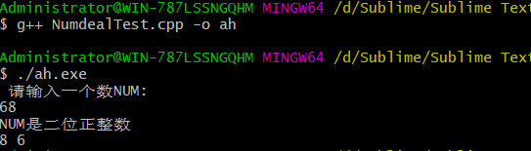

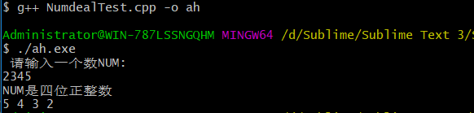

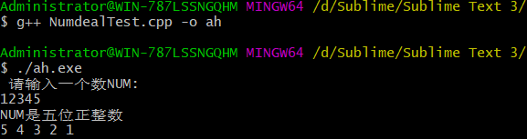

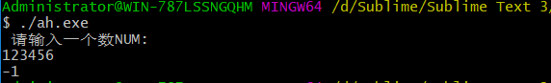

(4) 用switch语句编写一个简单计算器(实现任意两个数的加减乘除运算),两个数及运算符由键盘输入

#include <iostream>

using namespace std;

int main(){

int choose;

cout<<"先输入一个数字选择具体计算加减乘除"<<endl;

cout<<"1代表加法，2代表减法，3代表乘法，4代表除法"<<endl;

cout<<"请用数字选择计算类型！"<<endl;

cin>>choose;

double a,b;

double result;

cout<<"请输入第一个数！"<<endl;

cin>>a;

cout<<"再输入一个数！"<<endl;

cin>>b;

//scanf("%f",&b);

switch(choose){

case 1:

result=a+b;

cout<<"计算结果是："<<result;

break;

case 2:

result=a-b;

cout<<result;

break;

case 3:

result=a*b;

cout<<result;

break;

case 4:

result=a/b;

cout<<result;

break;

}

return 0;

}

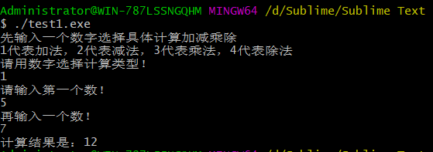

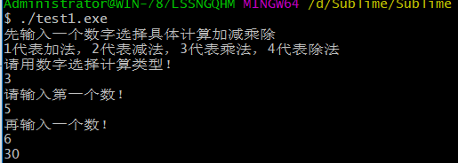

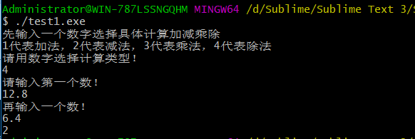

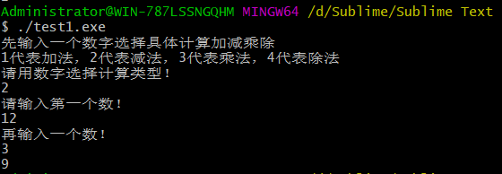

练习题不做于实验报告上。

【小结或讨论】

经过这次C语言实现，我们熟悉了C语言语法并掌握了基础的C语言选择开发流程。